Лабораторная работа № 6

Выполнил:

Студент группы Пр-31

Стаховский Станислав

Цель работы

**Цель:** Научиться создавать базовые проекты на основе «WPF»

Запускаем «Visual Studio» и создаём проект «Приложение WPF». Создаём первый экран. ()

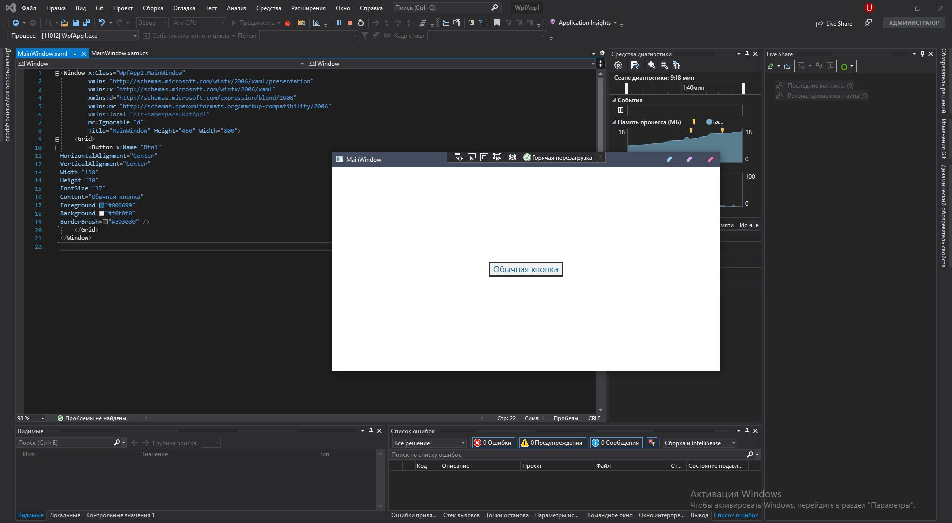

Рисунок 1-Обычная кнопка

В XAML-коде для элемента Windows определяем линейную градиентную заливку фона. ()

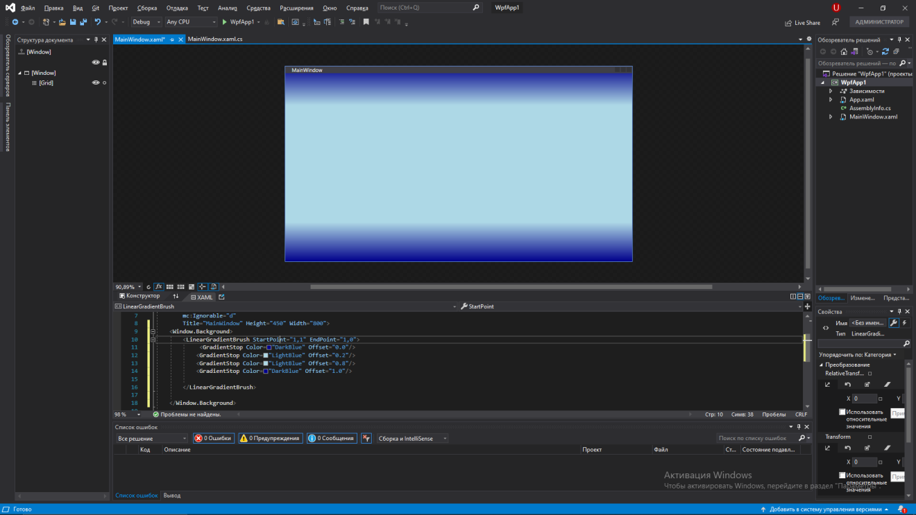

Рисунок 2-Градиентная заливка